信号源基本结构和原理
来源： 射频微波实验室 作者：陈峰
信号源也称作信号发生器，基本功能是产生并输出期望的信号，可设置信号的频率、功率和调制类型。按照频率划分，有低频源、射频源、微波源；按信号调制类型划分，有模拟源和矢量源。
信号源的基本结构原理图
模拟源
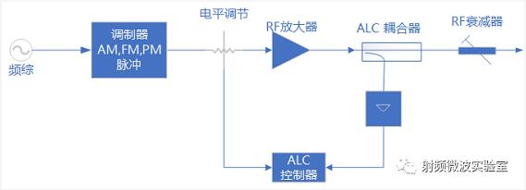
模拟信号源：产生模拟调制信号，AM/FM/PM和脉冲调制，低相噪和低噪声是高性能的标志。
频率范围可达67GHz的微波源，可扩展到毫米波；射频源的频率范围一般在9kHz~8GHz之内。
频率合成器，也就是频综，是模拟源的核心，调频FM和调相PM可在频综中直接实现；脉冲调制器即可控脉冲开关，控制RF信号的通断；调幅调制器与自动电平控制ALC电路混合；ALC的基本功能是通过反馈监测与比较，保持RF输出电平的稳定。
矢量源
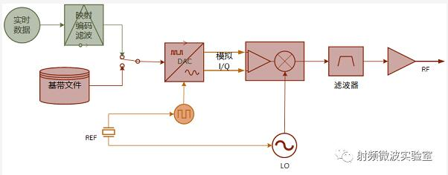
矢量信号源：可产生矢量和数字调制信号。
常用于产生3Gpp规范的各类移动通信信号、产生和模拟GNSS导航、产生和模拟各种雷达信号等应用。
频率范围可达44GHz的微波矢量源；射频矢量源的频率范围一般在9kHz~8GHz之内。其调制带宽是其重要指标，通常100M~2G。
矢量源的核心原理是通过I/Q混频器即正交调制器，产生矢量调制的RF信号。基带源是用目标调制算法生成的数字文件，经DAC转为模拟I/Q信号，输入调制器，调制器的本振LO来自于RF频率相同设置的频综。通过相差90°的两个正交信号I/Q的瞬时电压，可以控制RF输出的瞬时幅度和相位，从而达到任意矢量调制的目的。
频率合成器
频率合成器，或频率综合器简称频综，是基于一个输入参考频率源，产生一个或多个频率信号的射频器件，在信号源中是核心器件。现代常用频率合成技术，是PLL锁相合成技术与DDS直接数字合成技术，工程实现上经常采用两者结合的方式。
PLL锁相合成
PLL锁相合成技术，原理是对VCO的RF输出进行锁相锁频精确化控制。参考频率源，是高稳定、高频谱纯度的基准源，常用TCXO或OCXO，参考源分频后输入鉴相器参考输入端，VCO的RF输出信号，耦合反馈、分频后进入鉴相器的反馈输入端，鉴相器输出包括2×fp分量和直流电压分量，经低通滤波后是VCO控制电压Vc，当Vc = 0环路达到锁定目标频率RF=VNfp。
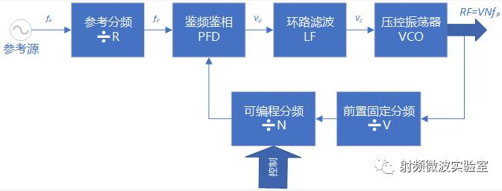
DDS直接数字合成
DDS的原理：一个信号周期是2π，每个时钟相位累加一次，最小相位增量2π/2^N；FCW=k时，每次相位增量k•2π/2^N。
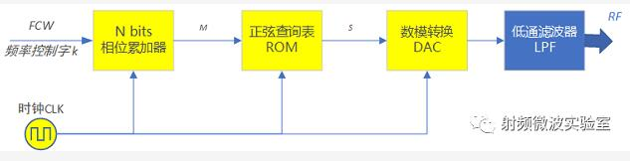
N：相位累加器比特数；M：ROM实际寻址查表比特数；S：只读存储器输出离散正弦的比特数。

